SZITAKÖTŐ 42.

Altató
- Írd a buborékokba, mitől fél a versbeli kisgyerek elalvás előtt!

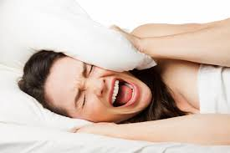

- Te mire szoktál gondolni, ha nyugtalan vagy lefekvés után? Hogyan próbálod magad „elaltatni”?

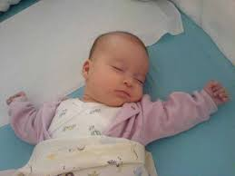

- Mi szükséges a nyugodt elalváshoz→a pihentető alváshoz?
- külső és belső körülmények
- fekhely
- hőmérséklet
- fényviszonyok
- zajszint
- idő (mikor és mennyi ideig?)
- társaság
- hangulat, idegállapot
- szertartások
- tippek (saját tapasztalat megosztása)
- Gyűjtsünk irodalmi példákat, amelyben megjelenik, ill. szerepet játszik az alvás, az álom!

Gekkók és kísérletek

- Figyelemfejlesztő játék
- 3 perc alatt számold meg, melyik alakzatból, hány található a képzeletbeli égbolton! (az időtartam természetesen a tanuló képességéhez mérten változtatható)

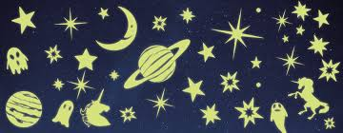

Szép Asszony vászna

- Írd föl a lent látható alakzat koordinátáit (betű; szám) alakban!
- Kösd össze a megfelelő sorrendben a pontokat! Melyik csillagképet kaptad meg?
- Gyűjtsd össze a tudnivalókat róla!
- Másik elnevezése?
- Hogyan került az égre?
- Kit/mit szállít?
- Ki/mi vezeti az eléje fogott ökröket?
- Miért görbe a rúdja?

1.
2.
3. |  |  |  |  |  |  |  |  | 8.
4.
5. |  |  |  |  |  |  |  |  |  | 7..
6. |  |  |  | 2. |  |  | 4.
7. |  | 1. |  |  |  | 3.
8. |  |  |  |  |  |  |  | 6.
9.
10. | A | B | C | D | E | F | G | H | I | J | K | L | M | N | O

